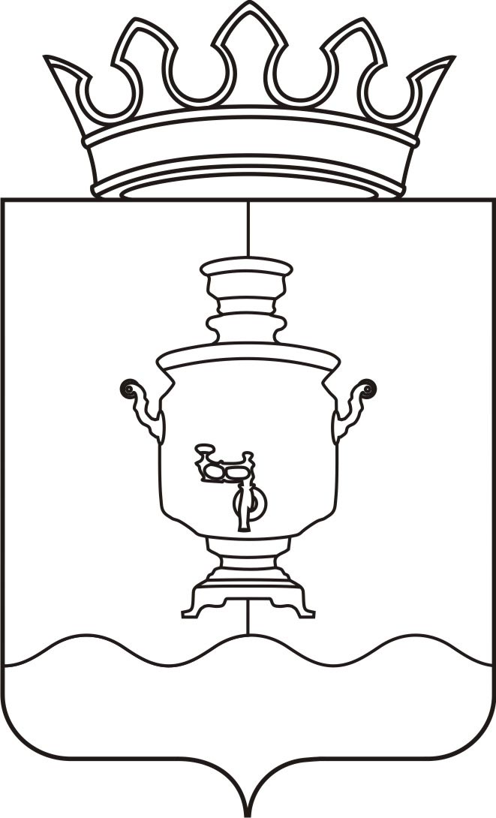

СОВЕТ ДЕПУТАТОВ
КЛЮЧЕВСКОГО СЕЛЬСКОГО ПОСЕЛЕНИЯ
СУКСУНСКОГО РАЙОНА ПЕРМСКОГО КРАЯ

РЕШЕНИЕ

12.05.2017 г. № 200

О внесений изменений в Решение Совета депутатов Ключевского сельского поселения № 59 от 29.04.2014г. «Об утверждении Положения о компенсационных выплатах депутатам Ключевского сельского поселения»

В соответствии со статьей 18 Устава Ключевского сельского поселения, утвержденного решением Совета депутатов Ключевского сельского поселения от 19.12.2013г. № 37, Совет депутатов Ключевского сельского поселения решает:

1. Внести следующие изменения в Положение о компенсационных выплатах депутатам Ключевского сельского поселения:
1.1. В пункте 4 слова «за месяц составляет 5000 рублей» заменить на «за месяц составляет 2700 рублей»
2. Настоящее Решение распространяется на правоотношения, возникшие с 01.05.2017года.
3. Контроль за выполнением настоящего решения возложить на комиссию по вопросам социально-экономического развития бюджету, финансам и налогам Ключевского сельского поселения.

Председатель Совета депутатов Н.Ф. Коряков

